Melloriq – App Flow Diagram (Text Format)
┌──────────────────────────┐
│ MELLORIQ HOME │
└─────────────┬────────────┘
↓
┌──────────────────────────┐
│ Login / Signup │
└─────────────┬────────────┘
↓
┌──────────────────────────────────────────────────────┐
│ Men / Women Category Select│
└───────────────┬─────────────────────────────────────┘
↓
┌──────────────────────────────────────────────────────┐
│ Subcategory Page │
│ e.g., (Shirts, Dresses, Kurtis, Jeans, Sarees, etc.) │
└───────────────┬─────────────────────────────────────┘
↓
┌──────────────────────────────────────────────────────┐
│ Product Listing Page (PLP) │
│ Filters: Size | Color | Price | Brand │
│ Sort: Price | Newest | Rating│
└───────────────┬─────────────────────────────────────┘
↓
┌──────────────────────────────────────────────────────┐
│ Product Details Page (PDP) │
│ Add to Cart | Buy Now | Size Guide | Reviews│
└───────────────┬─────────────────────────────────────┘
↓
┌──────────────────────────────────────────────────────┐
│ Cart Page │
│ Apply Coupon | Change Qty | Price Breakdown
└───────────────┬─────────────────────────────────────┘
↓
┌──────────────────────────────────────────────────────┐
│ Checkout Page │
│ Address | Delivery | Summary │
└───────────────┬─────────────────────────────────────┘
↓
┌──────────────────────────────────────────────────────┐
│ Payment Page │
│ UPI | Card | NetBanking | COD│
└───────────────┬─────────────────────────────────────┘
↓
┌──────────────────────────────────────────────────────┐
│ Order Success Page │
└───────────────┬─────────────────────────────────────┘
↓
┌──────────────────────────────────────────────────────┐
│ My Orders Page │
│ Track Order | Return | Replace | Invoice│
└──────────────────────────────────────────────────────┘

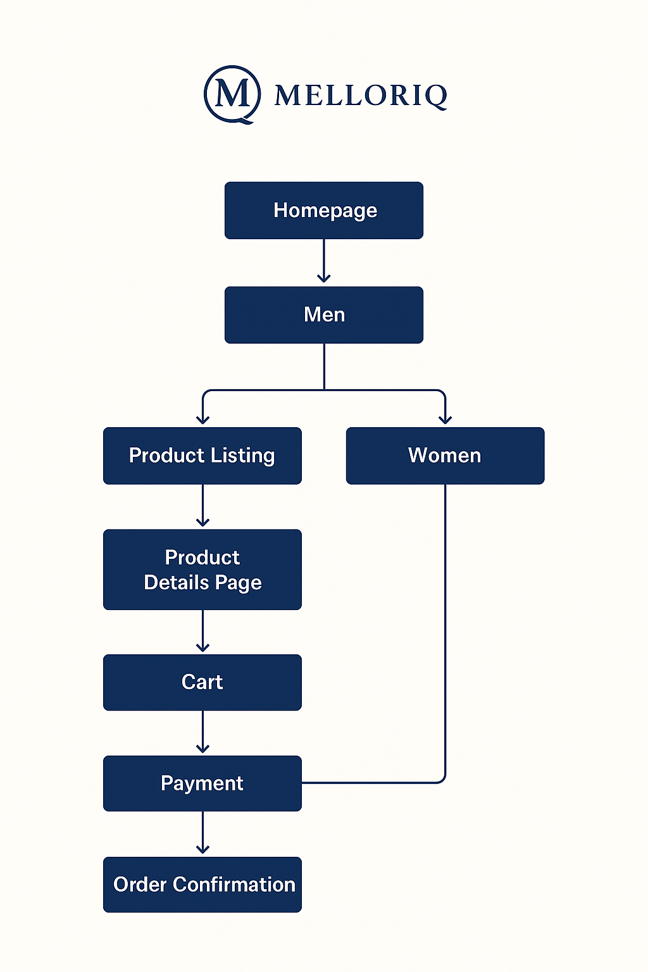
- Special Sections for Melloriq
1. Homepage Special Features
- Seasonal banners
- Men / Women quick links
- Trending outfits
- Festive collection
- Personalized feed for logged-in users
2. Women's Sections
- Tops
- Dresses
- Kurtis
- Sarees
- Western wear
- Ethnic wear
- Accessories
3. Men's Sections
- Shirts
- T-shirts
- Jeans
- Hoodies
- Kurtas
- Footwear

- ✅ UI wireframe diagrams
- ✅ Database flow diagram
- ✅ Admin panel flow

